Pédagogie de la tâche et du projet

En petits groupes, observez la « tâche finale» suivante. Vous préciserez :

- les objectifs d’apprentissage visés

- les compétences langagières dont les élèves doivent disposer pour réaliser la tâche

- les domaines interdisciplinaires et formes d’intelligences sollicités.

- quelques activités qui pourraient appartenir aux séances de l’unité didactique proposant cette tâche finale.

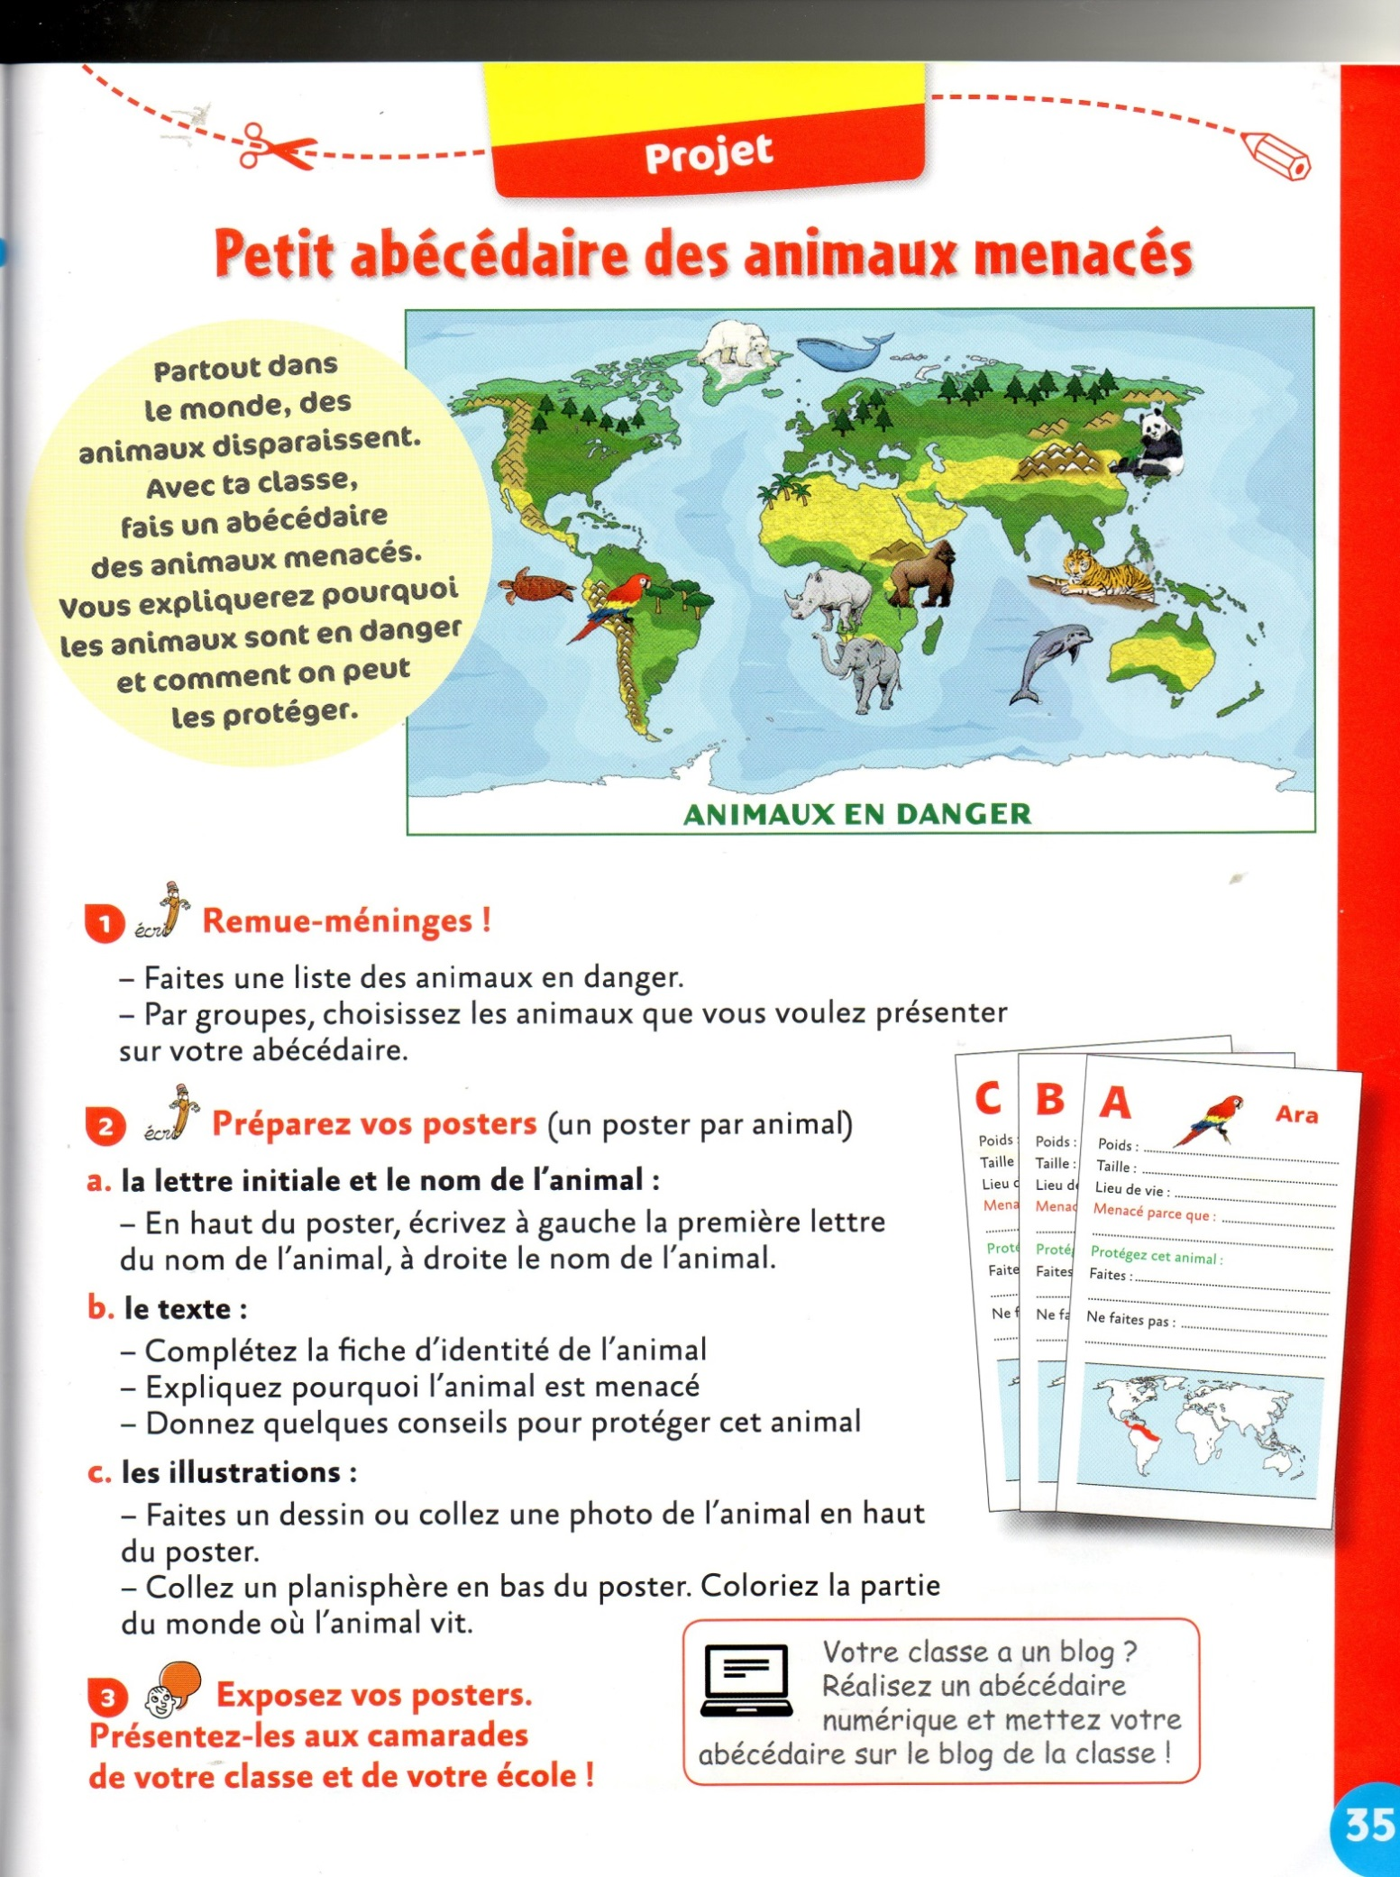
Extrait de Zigzag 3, CLE International

1. les objectifs d’apprentissage visés
- Collaborer pour réaliser un abécédaire
- Réutiliser (transférer) les compétences développées en cours d’unité
- Communiquer / Publier sa réalisation

2. les compétences langagières dont les élèves doivent disposer pour réaliser la tâche
- Actes de parole
- Nommer des animaux
- Décrire des animaux / caractériser leur mode de vie
- Identifier des lieux, situer dans l’espace
- Expliquer un phénomène
- Donner des conseils

- Lexique
Thèmes : Animaux – Protection de l’environnement – Pays, régions du monde
- Grammaire
- Utiliser des phrases avec parce que pour expliquer quelque chose
- Utiliser l’impératif pour donner des conseils

3. les domaines interdisciplinaires et formes d’intelligences sollicités.
Formes d’intelligences
- Interpersonnelle
- Visuospatiale
- Verbale
- kinesthésique

Domaines disciplinaires
- Français
- Biologie / Environnement
- Géographie
- Informatique

4. quelques activités qui pourraient appartenir aux séances de l’unité didactique proposant cette tâche finale.

Voir fichiers joints, Zigzag 3, Unité 3 (livre de l’élève + cahier d’activité), CLE International.

